Verkeersbesluit laadplaats OLV-Plein
Kenmerk: 21int02202

BURGEMEESTER EN WETHOUDERS VAN BEEK
Overwegingen ten aanzien van het besluit
gelet op het bepaalde in de artikelen 15 en 18, 1e lid onder d van de Wegenverkeerswet 1994;
overwegende, dat er op het parkeerterrein op de hoek van de Veldekelaan en de Stationstraat een bestaande laadpaal voor elektrische auto’s gerealiseerd is;
dat de eigenaar van deze paal de paal wil vervangen door een laadpaal met twee laadpunten;
dat het hierdoor mogelijk wordt om twee elektrische voertuigen gelijktijdig op te laden hetgeen een verbetering is op duurzaamheidsvlak;
dat het uitbreiden van het huidige enkele parkeervak voor elektrische voertuigen naar twee vakken ten koste gaat van de openbare parkeerruimte voor niet-elektrische voertuigen;
dat de gemeente Beek in haar laadpalenbeleid vastgelegd heeft bij laadpalen met twee aansluitingen vooralsnog één parkeerplaats te reserveren voor ladende elektrische voertuigen om zodoende geen parkeerprobleem te creëren voor de, vooralsnog in de meerderheid zijnde, niet-elektrische voertuigen;
dat de gemeente Beek in haar laadpalenbeleid vastgelegd heeft dat het aantal parkeerplaatsen voor ladende elektrische voertuigen mee moet groeien met het aantal aanwezige elektrische voertuigen waardoor de tweede parkeerplaats in de toekomst nog aangewezen kan worden als parkeerplaats voor ladende elektrische auto’s;
dat hoewel de tweede parkeerplaats vooralsnog niet aangewezen wordt als laadplaats voor ladende elektrische voertuigen het bestuurders van elektrische voertuigen toch vrij staat op deze parkeerplaats te parkeren en aldaar de auto op te laden;
dat het huidige bord niet aansluit bij de bebording welke momenteel gebruikt wordt voor het aangeven van parkeerplaatsen voor ladende elektrische voertuigen;
dat dit bord derhalve vervangen wordt door een E04 incl. onderbord “alleen voor opladen elektrische voertuigen” om zodoende aan te sluiten bij andere nog aan te leggen laadplaatsen;
dat het parkeerterrein op de hoek van de Veldekelaan en de Stationstraat bij de gemeente in beheer en onderhoud is;
dat deze maatregel strekt tot het zoveel mogelijk waarborgen van de vrijheid van het verkeer en het bevorderen van een doelmatig of zuinig energiegebruik, als bedoeld in artikel 2 van de Wegenverkeerswet 1994;
dat overleg heeft plaatsgevonden met de Taakveldhouder Verkeer, politie basisteam Westelijke Mijnstreek en dat deze hierop positief heeft geadviseerd;

BESLUIT
Het plaatsen een E04 bord met onderschrift “alleen voor opladen elektrische voertuigen” ter plaatse van de bestaande laadpaal op de hoek van de Veldekelaan en de Stationstraat. Dit verkeersbesluit wordt genomen voor het huidige parkeervak met de oplaadpaal én het naastgelegen parkeervak. Het besluit wordt voor het tweede parkeervak op een later moment geëffectueerd.
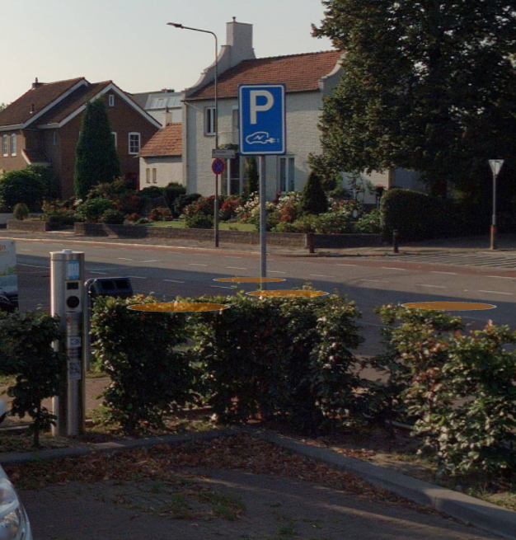
Afbeelding 1: huidige laadpaal
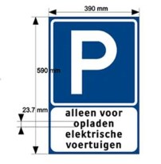
Afbeelding 2: E04 bord

Beek, 10-12-2021
BURGEMEESTER EN WETHOUDERS VAN BEEK
Namens deze,
R. van Bergen
Senior beleidsmedewerker Verkeer en Vervoer

Mededelingen
Bezwaar- of beroepsclausule
Bezwaar:
Belanghebbenden kunnen, tot uiterlijk 6 weken na publicatie van het besluit, schriftelijk bezwaar indienen bij burgemeester en wethouders, Postbus 20, 6190 AA Beek.
Het bezwaarschrift moet worden ondertekend en bevat ten minste:
de naam en het adres van de indiener;
de dagtekening;
een omschrijving van het besluit waartegen het bezwaar is gericht;
de gronden van het bezwaar.
Het bezwaar schorst niet de werking van het besluit.
Wel kan een belanghebbende, met een spoedeisend belang, binnen dezelfde termijn een voorlopige voorziening vragen bij de voorzieningenrechter van de Rechtbank Limburg, postbus 1988, 6214 PA Maastricht.
Het verzoek om een voorlopige voorziening moet voldoen aan dezelfde eisen als een bezwaarschrift.

